ALGORITHME DES PLUS PROCHES VOISINS

- Machine Learning et histoire
L'idée d'apprentissage automatique (machine Learning) est réellement née en 1936 avec le concept de machine universelle d'Alan Turing et de son article de 1950 sur le test de Turing.
En 1943 deux chercheurs représentent le fonctionnement des neurones avec des circuits électriques, c'est le début de la théorie sur les réseaux neuronaux. En 1952 Arthur Samuel écrit un programme capable de s'améliorer en jouant aux dames.
Depuis les progrès ne font que continuer et le machine Learning est probablement le secteur de l'informatique le plus en expansion (reconnaissance faciale, conduite automatique, création de vaccins, aide à la prise de décision (data scientist),...).
Il existe dans ce domaine, différentes approches qu'il est intéressant de connaitre:
- Apprentissage supervisé: on a des exemples que l'on sait classer et qui sont déjà classées. L'ordinateur apprend avec les exemples et leur réponse, puis teste. Par exemple pour distinguer si l'on a une photo de chat ou de chien, l'ordinateur va analyser des centaines de photos dont il a la réponse.
- Apprentissage non supervisé: l'ordinateur a des exemples mais ne connait pas la réponse.
- Apprentissage par renforcement: l'algorithme apprend en observant ce qu'il essaye. Un système de récompense/punition lui permet d'améliorer ses choix. L'ordinateur joue au hasard au début et plus il apprend moins il joue au hasard et utilise ce qu'il a trouvé comme 'bonne méthode'. C'est avec ce genre de méthode que l'ordinateur peut apprendre à jouer à différents jeux. Le plus difficile est de choisir ce qui va être une récompense et ce qui sera une sanction. Un exemple des années 1990: les ascenseurs. Optimiser le programme de plusieurs ascenseurs pour une même tour.
- Apprentissage par transfert: utiliser des compétences déjà apprises sur des nouvelles tâches qui ont des points communs.

- KNN
L’algorithme des k plus proches voisins s’écrit souvent KNN de l’anglais K Nearest Neighboors.
Il s’agit d’un algorithme d’apprentissage supervisé
K étant un nombre entier positif généralement petit.
Le principe de ce modèle consiste en effet à choisir les k données les plus proches du point étudié afin d’en prédire sa valeur.
Le principe peut être résumé par « Dis-moi qui sont tes amis, et je te dirais qui tu es ».
Ce genre d’algorithme est utilisé par exemple pour prédire le comportement d’une personne en s’intéressant à son milieu. Les géants de la vente en ligne comme Amazon, Netflix, … l’utilise afin de prévoir si vous seriez intéressé ou non par un produit, un film, …
En effet, en utilisant vos données (âge, derniers achats, …) et en les comparant à celle d’un client ayant acheté un article, ils peuvent prédire si vous seriez intéressé ou non par cet article.

- Fonctionnement du modèle KNN

Prenons un exemple visuel afin de comprendre le fonctionnement de cet algorithme.  Nous avons un jeu de données constitué d’éléments appartenant à deux classes différentes : une classe rouge et une classe bleue. | 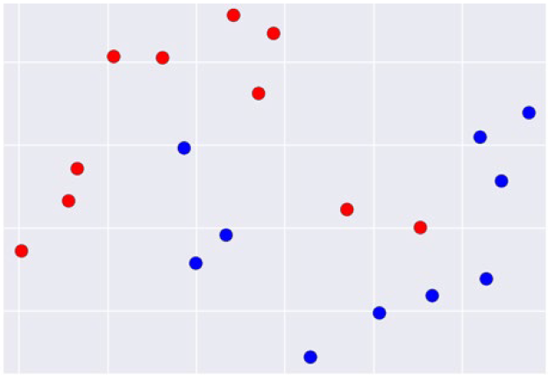
Essayons de prédire la classe d’une nouvelle entrée (représentée en blanc). | 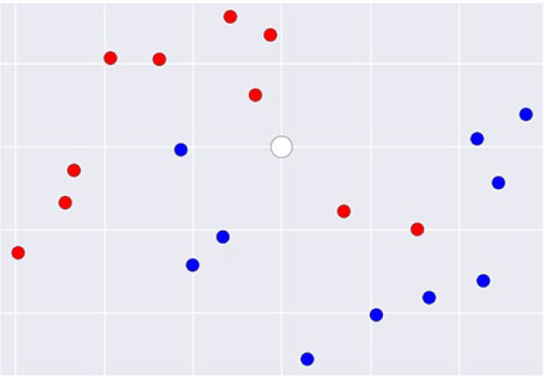
On va simplement regarder les k voisins les plus proches de ce point et regarder quelle classe constitue la majorité de ces points, afin d'en déduire la classe du nouveau point.  Par exemple, ici, si on utilise le 5-NN (c’est-à-dire que k = 5), on peut prédire que la nouvelle donnée appartient à la classe rouge puisqu'elle possède 3 données rouges et 2 données bleues dans son entourage. | 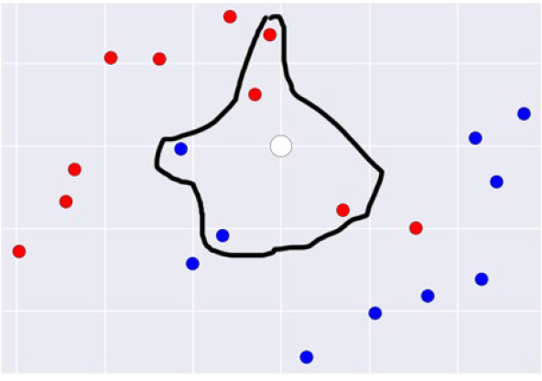

Remarque : On a utilisé ici comme mesure de similarité la distance euclidienne.
On peut bien sûr utiliser d’autres normes. ( distance de Manhanttan,…
Cet algorithme est qualifié de paresseux (Lazy Learning) car il n’apprend rien pendant la phase d’entraînement. Il s’agit clairement d’un algorithme d’apprentissage supervisé.
Pour prédire la classe d’une nouvelle donnée d’entrée, il va chercher ses K voisins les plus proches (en utilisant la distance euclidienne, ou autres) et choisira la classe des voisins majoritaires.

Pour appliquer cette méthode, les étapes à suivre sont les suivantes :
• On fixe le nombre de voisins k.
• On détecte les k-voisins les plus proches des nouvelles données d’entrée que l’on veut classer.
• On attribue les classes correspondantes par vote majoritaire.

- Méthode
Dans le cadre du programme de NSI, on ne s’intéressera qu’à la prédiction de la classe d’un nouvel élément (dont la position est connue) faisant partie d’un ensemble de points dont les coordonnées et la classe sont connues. Pour ce nouvel élément, il faudra donc :
- Évaluer la distance qui le sépare de chacun des autres éléments de l’ensemble.
- Stocker ces valeurs de distance en mémoire.
- Trier ces valeurs de distances suivant l’ordre croissant.
- Restreindre cette liste de valeurs aux k premiers éléments.
- Assigner une classe à ce nouvel élément en fonction de la majorité des classes représentées parmi les k plus proches voisins.

Dans la pratique, il convient de mettre en œuvre au minimum 3 fonctions :
- Une fonction Distance pour le calcul de la distance entre 2 points de coordonnées connues.
- Une fonction KVoisins qui détermine les k plus proches voisins d’un nouvel élément.
- Une fonction PredireLaClasse qui détermine le résultat majoritaire des classes d’appartenance des k plus proches voisins et assigne la classe du nouvel élément à cette classe majoritaire.

